Министерство науки и высшего образования Российской Федерации

Федеральное государственное бюджетное образовательное учреждение

высшего образования

«Вятский государственный университет»

Колледж ВятГУ

**ОТЧЕТ**

**ПО ДОМАШНЕЙ КОНТРОЛЬНОЙ РАБОТЕ №1**

**«ВЫЧИСЛЕНИЕ ЗНАЧЕНИЯ ФУНКЦИИ»**

**ПО ДИСЦИПЛИНЕ «ОСНОВЫ АЛГОРИТМИЗАЦИИ И ПРОГРАММИРОВАНИЯ»**

Выполнил: студент учебной группы

ИСПк-101-51-00

Костин Борис Сергеевич

Преподаватель:

Сергеева Елизавета Григорьевна

Киров

2022

Цель домашней контрольной работы: изучить базовую структуру организации программы и основные конструкции языка программирования Pascal.

Формулировка задания для Варианта 16:

1. Написать программу вычисляющую значение функции:

lg(x)+cos(2*x), если x<-10;

ln(x)*(-x), если -10<=x<-5;

x*ln(x),если -5<=x

1. Вычислить значение функции на интервале [-12;-3] с шагом 0,2.

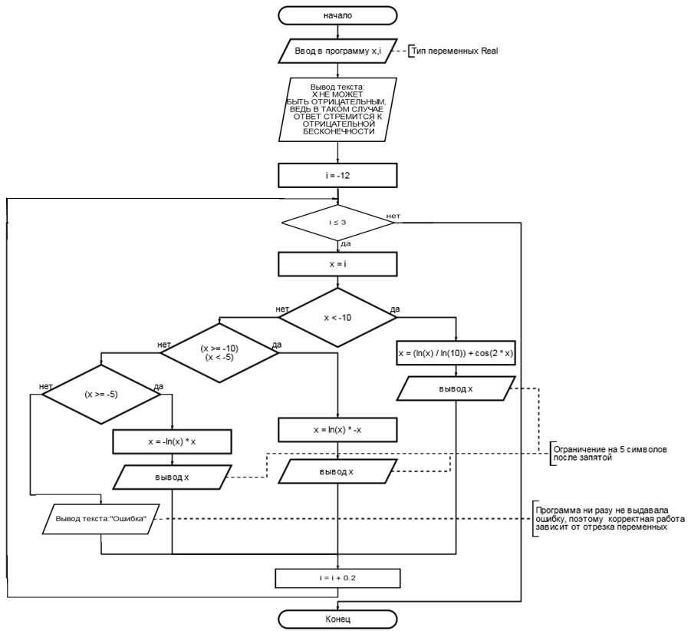

Рисунок 1 - Схема алгоритма

Код программы:

**var**

x, i: real;

**begin**

writeln(' Х НЕ МОЖЕТ БЫТЬ ОТРИЦАТЕЛЬНЫМ, ВЕДЬ В ТАКОМ СЛУЧАЕ ОТВЕТ СТРЕМИТСЯ К ОТРИЦАТЕЛЬНОЙ БЕСКОНЕЧНОСТИ');

i := -12;

**while** i <= -3 **do**

**begin**

x := i;

**if** x < -10 **then**

**begin**

x := (ln(x) / ln(10)) + cos(2 * x);

writeln(x:5:5);

**end**

**else**

**begin**

**if** (x >= -10) **and** (x < -5) **then**

**begin**

x := ln(x) * -x;

writeln(x:5:5);

**end**

**else**

**begin**

**if** (x >= -5) **then**

**begin**

x := -ln(x) * x;

writeln(x:5:5);

**end**

**else** writeln('Ошибка');

**end**;

**end**;

i := i + 0.2;

**end**;

**end**.

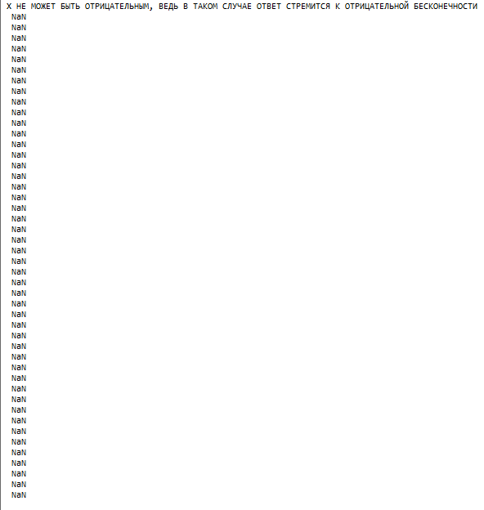

Рисунок 2 - Результат выполнения

Вывод: Мой результат выполнения программы: 46 выводимых с новой строки фраз “Not a Number” в сокращенном виде – “NaN”. Столь странный результат получен из-за некорректных начальных данных. А результат в целом - это получение знаний о базовой структуре организации программы, основные конструкции языка программирования Pascal, о наиболее часто возникающих ошибках, об использовании линейных функций в языке программирования Pascal. После такой работы всегда возникает желание сильнее углубиться в изучаемую тему, к тому же появляется мотивация разбираться в программировании при таких запутанных контрольных работах.